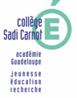
La valorisation du déchet : Intervention de Mme LUCOL, de l’association Rip’Art

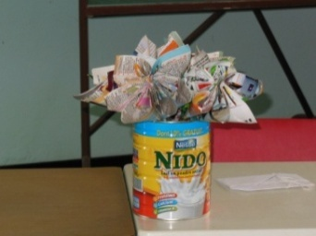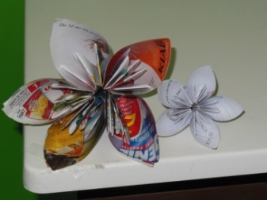
En cohérence avec le cahier des charges et la progression établie pour la deuxième année du projet Coménius du collège, à savoir la valorisation du déchet, il nous est apparu opportun de travailler sur un nouveau volet : la valorisation du déchet, dans le sens artistique.
Les élèves de la 60202 ont tout de suite adhéré à cette originalité en accueillant dans leur classe, le jeudi 10 avril 2014, Mme LUCOL, plasticienne de l’association Rip’Art,en collaboration avec Mme BARSACQ-RIDE leur professeure de SVT.
Il s’agissait de présenter aux élèves une partie des productions et autres expositions réalisées par cette association. Mme LUCOL a ainsi montré aux élèves, très intéressés,parfois même très étonnés, toute une série de scultptures dont la matière première n’est autre que des déchets récoltés dans la ville de Pointe-à-Pitre, son « terrain de chasse » a-t-elle précisé.Elle a ainsi su montrer à nos élèves, comment l’on peut détourner l’objet de sa fonction et lui donner une nouvelle vie.

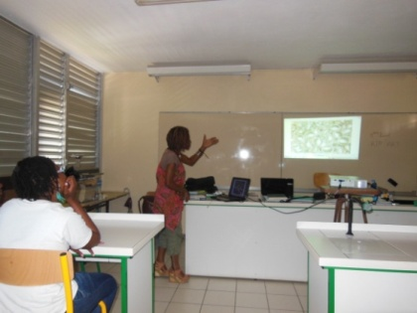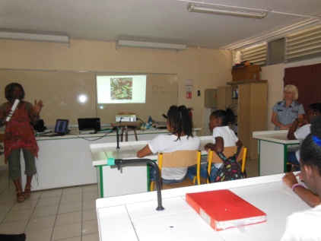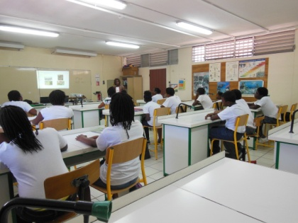

La prochaine étape, de cet échange artistique avec Mme LUCOL, est la création d’une sculpture, au sein du collège…

